北 京 公 路 学 会 信 息
2020年第21期（总第278期）
北京公路学会 2020年12月31日

学会召开党建工作小组会议

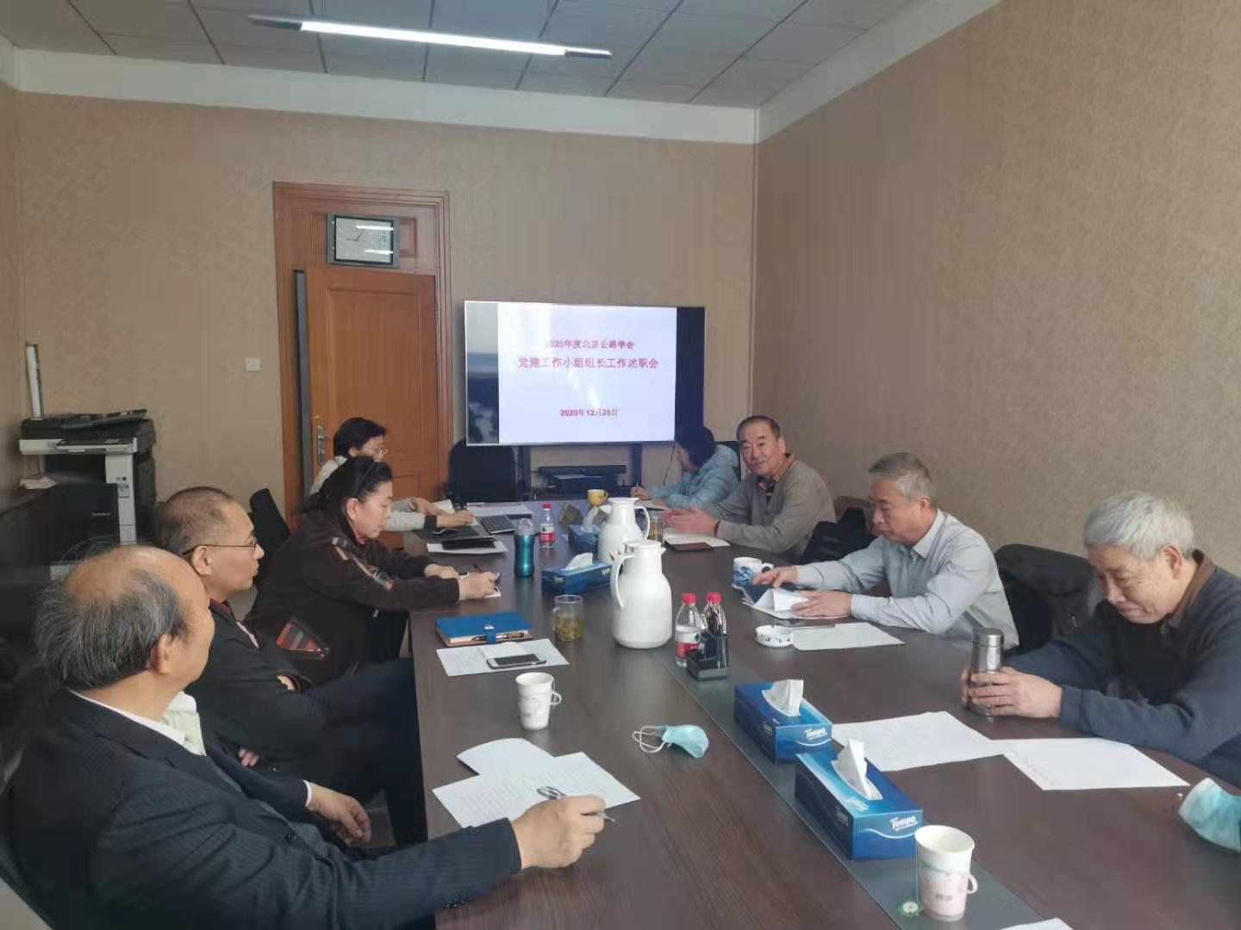
2020年12月29日上午，学会党建工作小组在学会508会议室召开会议。出席会议的有学会党建工作小组组长陈贺，成员王平原、吴天宝、徐君，成员李英平因公在外，委托监事孙文龙同志参加，成员周绪利因公请假。

按照市科协社会组织党建委的要求，会议由党建工作小组组长陈贺做工作述职：新一届的党建工作小组在完善组织架构的基础上，如何做好党建工作与学会各项工作相结合方面，提出以服务会员为中心，充分做好“三个服务”； 学会党建工作小组还召开专题会议，就深入学习贯彻党的十九届五中全会、中央全面依法治国工作会议精神，结合学会党建重点工作，对市科协“十四五”期间加强对社会组织党建工作、学会学术建设的发展提出了建议；对学会自身在“十四五”期间工作方向和重点任务提出了措施；在各项工作中如何体现科学精神和依法依规依《章程》，加强组织建设，优化学会治理结构等进行了深入讨论研究。在查找党建工作不足的基础上，对下一步党建工作计划提出了要求
第九届会员代表大会通过的学会《章程》明确了学会坚持党的核心引领作用。学会党建工作小组要以“两学一做”学习教育入手，严格执行《学会党建小组议事规则》，坚持定期的集中学习日活动，党建工作小组坚持对重要事项、重要业务活动、大额经费开支等工作的决策； 在“十四五”期间，要以做好“三个服务”和创新驱动为导向，抓好规范管理，认真完成市科协社会组织党建委办公室部署的各项工作。

北京公路学会获2019年度北京市科协
综合统计调查工作优秀单位

学会根据《关于组织开展北京市科协系统2019年度综合统计调查工作的通知》，学会领导高度重视，积极组织相关人员开展统计调查工作，统计报表报送及时、数据填报完整经北京市科协综合考核、打分北京公路学会为2019年度北京市科协综合统计调查工作优秀单位。

